Hisense Europe Group setzt auf europäische Produktion
Österreich spielt in der Wachstumsstrategie des Haushaltsgeräte-Konzerns eine wichtige Rolle

„Made in Europe“ ist das Motto der Hisense Europe Group und damit auch von Hisense Gorenje Austria, wenn es um die Produktion hochwertiger Haushaltsgeräte geht. Fast die gesamte in Österreich erhältliche Produktpalette wird in Europa produziert. Zusätzlich investiert der Unternehmensverbund hohe Summen in Forschung und Entwicklung und schafft so die Basis für die ambitionierten Wachstumsziele bis zum Jahr 2025.

Wien, 6. Juni 2023 – Die europäische Produktion ist für Andreas Kuzmits, Geschäftsführer von Hisense Gorenje Austria, eine wichtige Erfolgssäule. „Für die Konsumentinnen und Konsumenten ist ‚Made in Europe‘ eine Qualitätsgarantie. Die Hisense Europe Group hat sich daher diesem Standort verschrieben. Europa steht zurecht für ausgezeichnete Produktionsstätten, innovative Forschungs- und Entwicklungszentren sowie bestens ausgebildete Fachkräfte“, fasst Kuzmits zusammen.

Die österreichischen Konsumenten seien besonders qualitätsbewusst und legen zudem Wert auf die Nähe zum Anbieter. Der Konzern kommt diesem Bedürfnis mit seiner Zentrale in Wien, zwei Logistikzentren, einem hochspezialisierten Service-Team und einem dichten Handelspartner-Netzwerk nach.

3 Fabriken, 4 Forschungszentren, 27 Niederlassungen

Hisense Gorenje Austria ist eine von 27 nationalen Niederlassungen des Haushaltsgeräte-Konzerns. Die Standorte werden von den Fabriken in Velenje (Slowenien), Valjevo (Serbien) und Marianske Udoli (Tschechien) mit den neuesten Produkten versorgt. Unter anderem werden hier modernste Waschmaschinen, Wäschetrockner, Herde, Backöfen, Geschirrspüler und Kühlgeräte hergestellt. Dass die Geräte stets technologische Maßstäbe setzen, wird in den F&E-Zentren in Velenje, Düsseldorf (Deutschland), Lidköping (Schweden) und Duiven (Niederlande) sichergestellt.

Großes Marktpotenzial bei Hisense Gorenje Austria

Österreich ist für die Hisense Europe Group ein wichtiger Wachstumsmarkt. Derzeit liegt der Marktanteil hierzulande bei 7,6 Prozent und damit leicht über dem europäischen Durchschnitt. Die Tendenz ist vielversprechend: 2022 wurde der Umsatz auf 35,4 Millionen Euro gesteigert, ein Plus von 11,67 Prozent. Und Andreas Kuzmits ist davon überzeugt, dass das Potenzial noch lange nicht ausgeschöpft ist. „Mit unserer Mischung aus hohen Produktionsstandards, fairer Preisgestaltung auch in Inflationszeiten und Nachhaltigkeit durch kurze Lieferwege wollen wir unsere Marktposition weiter stärken.“

Das entspricht der gesamteuropäischen Wachstumsstrategie. Von 2,9 Milliarden Euro Umsatz im Jahr 2022 will sich die Hisense Europe Group im laufenden Jahr bereits auf 3,4 Milliarden steigern. 2025 sollen es dann 4,9 Milliarden Euro sein. Dazu wird laufend in Produktion und Innovation investiert. Zuletzt wurde am Standort Valjevo ein neues Produktionsgebäude errichtet und das Forschungs- und Entwicklungszentrum in Velenje eröffnet. Insgesamt sollen heuer 45 Millionen Euro in die Produktentwicklung fließen.

Mehrere Marken unter einem Dach

Die Ergebnisse dieser Arbeit wurden zuletzt auf der Messe „küchenwohntrends“ in Salzburg präsentiert. Unter anderem stellte Hisense Gorenje Austria hier ein Multi-Door-Kühlgeräte mit intuitiv bedienbarem Touchscreen sowie die neue Waschmaschinen-Generation Advanced Plus mit Top-Werten für Energieeffizienz und Geräuschpegel vor.

Die Veranstaltung offenbarte auch einmal mehr die Markenstrategie der Hisense Europe Group. Die Marken Gorenje, Hisense und ASKO existieren weiterhin nebeneinander und sprechen unterschiedliche Kundenschichten an. Dazu kommen sieben auf lokaler Ebene tätige Brands.

-------------------------

Über Hisense Gorenje Austria
Gorenje ist einer der größten Hersteller von Haushaltsgeräten in Europa. Die österreichische Niederlassung – seit Jänner 2023 offiziell die „Hisense Gorenje Austria GmbH“ – besteht mit eigenem Standort seit 1975, die Zentrale befindet sich in Wien. Hisense Gorenje Austria verzeichnete im Jahr 2022 35,4 Millionen Euro Umsatz, der Marktanteil im Bereich der Haushaltsgroßgeräte beträgt aktuell 7,6 Prozent. Das Produktsortiment umfasst Kühl-/Gefriergeräte, Waschmaschinen, Waschtrockner und Wäschetrockner, Geschirrspüler, Küchengeräte, Küchen- und Haushaltskleingeräte, Warmwasserspeicher sowie Klimageräte.

Gorenje ist außerdem ein verlässlicher Partner im Einbaubereich (Backöfen bzw. Herde, Kochfelder, Dunstabzugshauben, Mikrowellen) und somit ein Vollsortiment-Anbieter für den Haushalt.

2018 wurde das Unternehmen ein Teil der Hisense Europe Group und profitiert somit vom Zugang zu den Ergebnissen umfangreicher F&E-Aktivitäten des Mutterkonzerns. Hisense, in China beheimatet und einer der weltweit führenden Hersteller von Unterhaltungselektronik, betreibt 16 Zentren für Forschung und Entwicklung. Rund fünf Prozent des Gesamtumsatzes von 27 Milliarden US-Dollar werden investiert, um in allen Produktsegmenten ein Vorreiter für technologische Innovationen zu bleiben.

Bildinformation

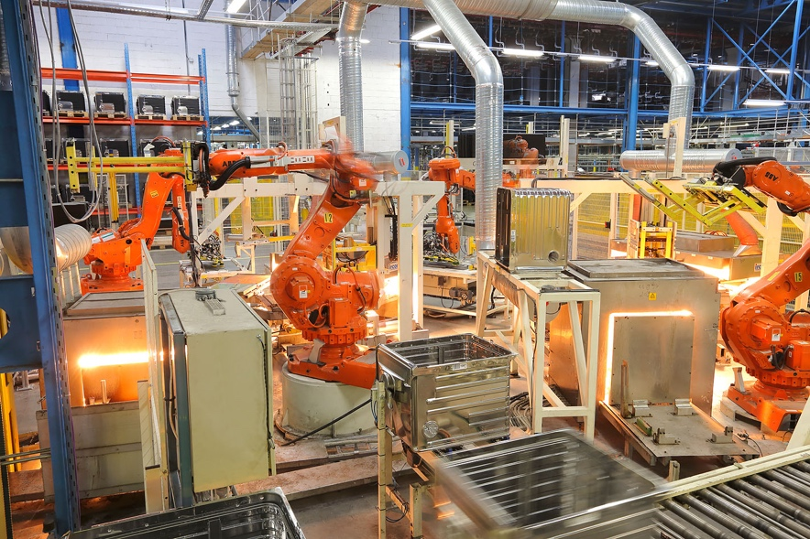 | Mit moderner Technologie zum fairen Preis will die Hisense Europe Group auch in Österreich punkten. Hisense Gorenje Austria unterstützt dieses Ziel.  © Hisense Europe Group
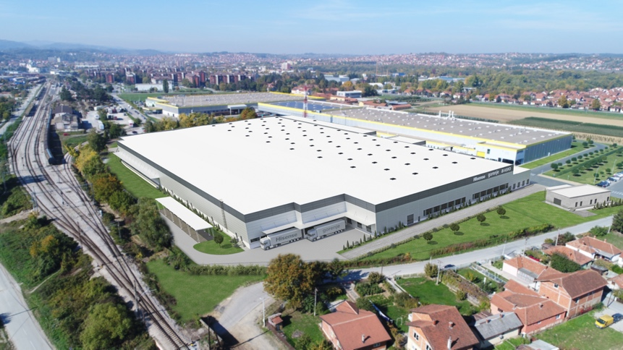 | Um seine ambitionierten Wachstumsziele zu erreichen, investiert die Hisense Europe Group hohe Summen in die Optimierung der Produktion. Über 40 Millionen Euro flossen in das neue Fabrikgebäude in Valjevo.  © Hisense Europe Group

Ihre Ansprechpartner:innen

Kontakt:  Yvonne Wohlfahrt  Hisense Gorenje Austria GmbH  T: +43 660 9293866  yvonne.wohlfahrt@gorenje.com | Kontakt für Presseanfragen:  Mag. Daniel Holzbauer  plenos – Agentur für Kommunikation  T: +43 676 83786277  daniel.holzbauer@plenos.at

